PRESSEMELDUNG | 02.12.2013

Die Richard Wöhr GmbH entwickelt erstmals eine kundenspezifische Lösung für das Werk 2 der INOVAN GmbH & Co. KG

Nicht nur im Gehäusebau und in der anschließenden Oberflächenbearbeitung profitieren Kunden der Richard Wöhr GmbH von über Jahrzehnte angesammeltem Know-how. Auch wenn es um die Entwicklung ganzer Gehäusekonzepte für Umgebungen mit speziellen Anforderungen geht, ist die Richard Wöhr GmbH ein kompetenter Partner, der garantiert die perfekt ausgearbeitete Lösung parat hat. Das Familienunternehmen aus Höfen an der Enz hat sich das Ziel gesetzt, kontinuierlich Fortschritte in all seinen Kompetenzfeldern zu machen, um den wachsenden Anforderungen des Marktes gerecht zu werden.
So auch im Fall der Konstruktion und Entwicklung einer Komplettlösung mit einem Kunststoffgehäuse aus der Gehäuseserie KEYTOUCH mit 15“ TFT Monitor, integriertem Embedded PC und frontseitigem Touchscreen für die INOVAN GmbH & Co. KG in Birkenfeld.
Diese Komplettlösung wurde in Absprache und exakt nach den kundenspezifischen Angaben von der Richard Wöhr GmbH realisiert.
Die Spezifikationen dieser Lösung beinhalten, z.B. das Vorhandensein mehrerer Schnittstellen, eine Displaygröße von 15“ und eine hohe Schutzart für besondere Umgebungsbedingungen.
Das innovative Birkenfelder Unternehmen benutzt die Gehäuselösung mit frontseitigem Touchscreen in Verbindung mit einer Waageneinrichtung, um exakte Ringgewichte zu ermitteln. Eine individuell entwickelte Softwarelösung wird auf dem Touchscreen abgebildet und ermöglicht so automatische Etikettierung und Dokumentierung der einzelnen Produktionscoils.

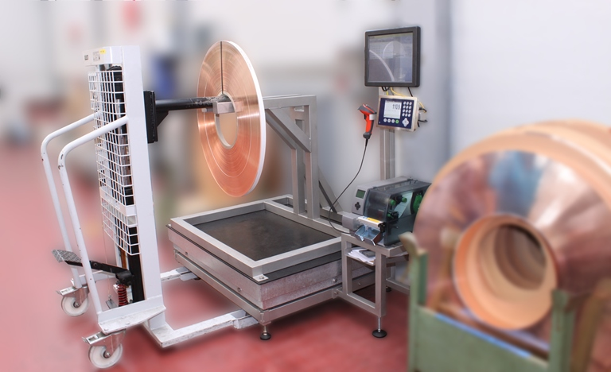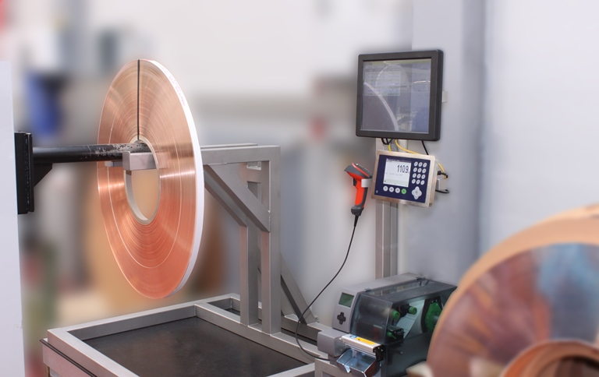

Weitere Informationen / Ansprechpartner:
Richard Wöhr GmbH, Gräfenau 58-60, D-75339 Höfen / Enz
Stefan Wöhr, Geschäftsführung
Tel. (+49) 7081 95 40 - 315, Fax (+49) 7081 95 40 - 90, E-Mail: s.woehr@woehrgmbh.de

